1. Sử dụng NotePad tạo một trang web đặt tên là **index.html** với giao diện như sau:

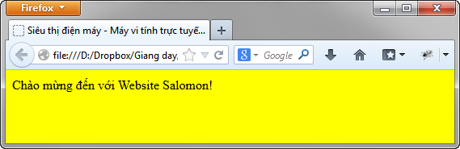

1. Mở NotePad và lưu tập tin theo cấu hình sau:

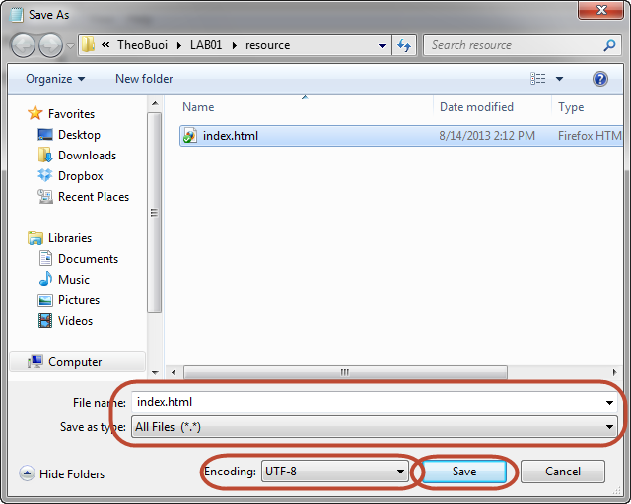

1. Thêm nội dung sau vào trang **index.html**

<html>

<head>

<meta http-equiv="Content-Type" content="text/html; charset=utf-8" />

<title>Siêu thị điện máy - Máy vi tính trực tuyến Salomon</title>

</head>

<body bgcolor="yellow">

Chào mừng đến với Website Salomon!

</body>

</html>

1. Tạo trang hethongchinhanh.html với giao diện như sau:

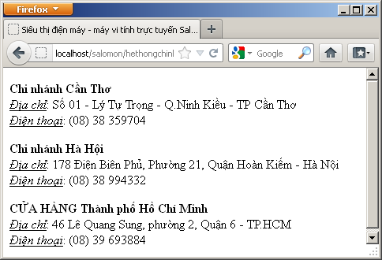

* Gợi ý:
  + Sử dụng thẻ **<p>** để tạo đoạn
  + Sử dụng thẻ **<br/>** để ngắt đoạn
  + Sử dụng thẻ **<b>, <strong>, <em>**,… để định dạng

1. Tạo trang **gioithieu.html** với giao diện như sau:

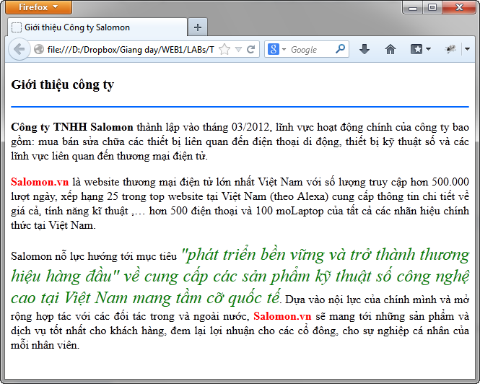

* Nội dung mẫu:

Giới thiệu công ty

Công ty TNHH Salomon thành lập vào tháng 03/2012, lĩnh vực hoạt động chính của công ty bao gồm: mua bán sửa chữa các thiết bị liên quan đến điện thoại di động, thiết bị kỹ thuật số và các lĩnh vực liên quan đến thương mại điện tử.

Salomon.vn là website thương mại điện tử lớn nhất Việt Nam với số lượng truy cập hơn 500.000 lượt ngày, xếp hạng 25 trong top website tại Việt Nam (theo Alexa) cung cấp thông tin chi tiết về giá cả, tính năng kĩ thuật ,… hơn 500 điện thoại và 100 moLaptop của tất cả các nhãn hiệu chính thức tại Việt Nam.

Salomon nỗ lực hướng tới mục tiêu "phát triển bền vững và trở thành thương hiệu hàng đầu" về cung cấp các sản phẩm kỹ thuật số công nghệ cao tại Việt Nam mang tầm cỡ quốc tế. Dựa vào nội lực của chính mình và mở rộng hợp tác với các đối tác trong và ngoài nước, Salomon.vn sẽ mang tới những sản phẩm và dịch vụ tốt nhất cho khách hàng, đem lại lợi nhuận cho các cổ đông, cho sự nghiệp cá nhân của mỗi nhân viên.

* Gợi ý:
* Sử dụng thẻ **<p>** để tạo đoạn
* Sử dụng thẻ **<hx>** để định tiêu đề
* Sử dụng thẻ **<font>** để định dạng font chữ
* Sử dụng thẻ **<hr>** để tạo đường kẻ
* Sử dụng thẻ **<b>, <strong>, <em>**,… để định dạng